**资助政策应知应会线上答题操作说明**

1. 答题时间：2021年5月26日—6月18日
2. 答题对象：南通大学各学院非毕业年级全体学生
3. 答题要求及注意事项
4. 答题码：**DNVVTMAZ**
5. 答题无限制次数，以最后一次分数为准。
6. 答题入口及步骤：

（1）登录今日校园 （2）“服务—优课”，进入优课页面

 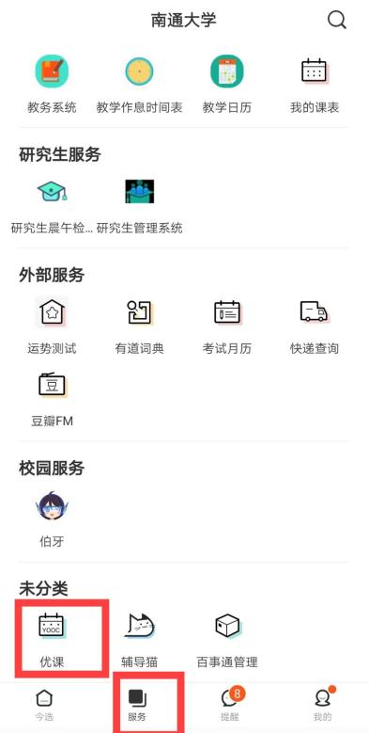

（3）“课群”，进入课群页面 （4）点击“添加课群”

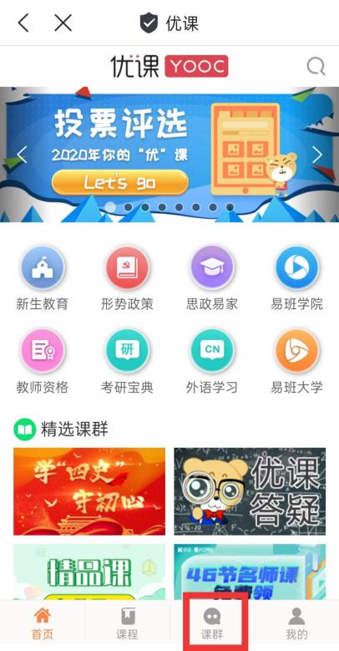 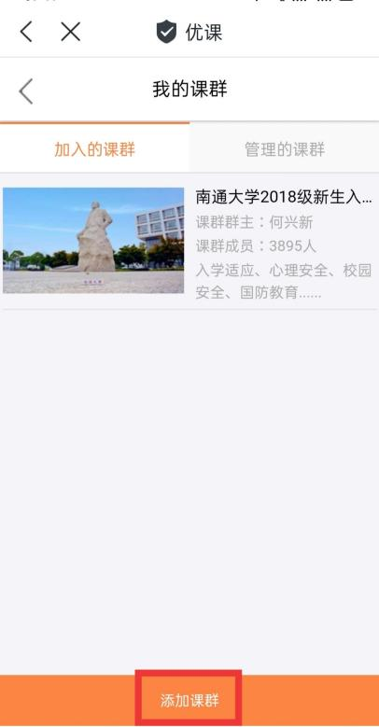

（5）输入课群码 （6）点击在线考试即可

输入答题码：DNVVTMAZ

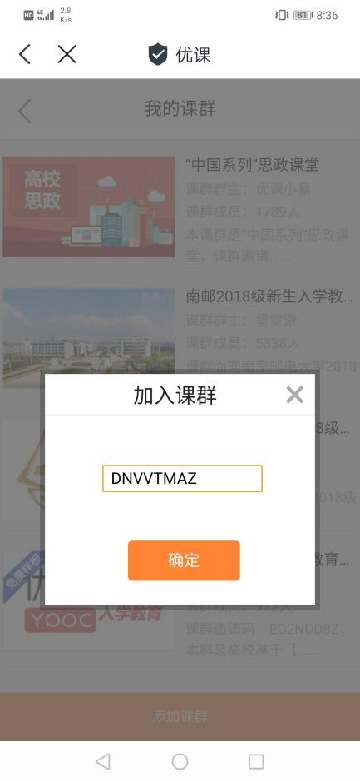 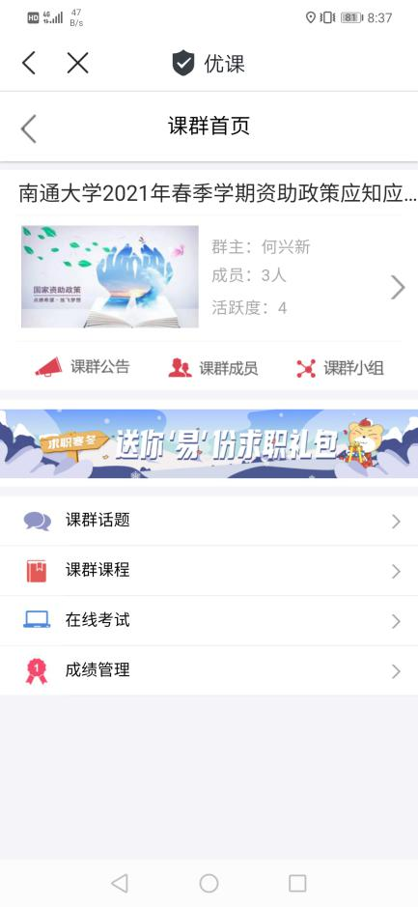

学生工作处

2021年5月26日